谷歌、火狐驱动：
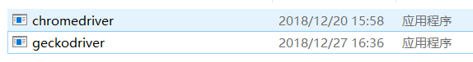

驱动环境配置：

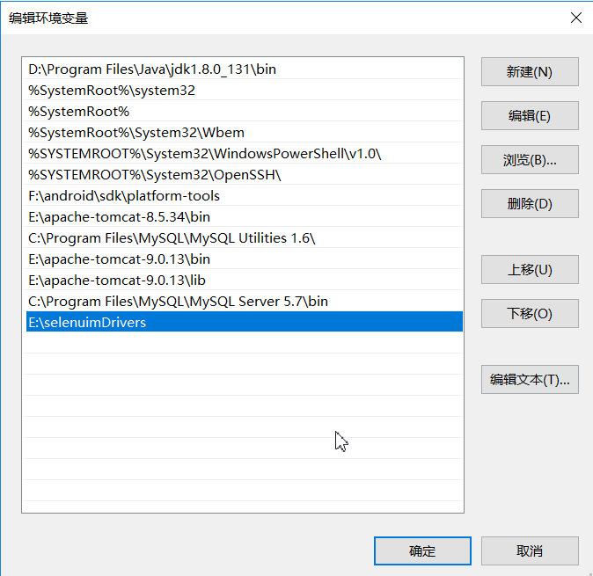

Selenium Jar包

项目中加入jar包
